INFORME DE FISCALIZACIÓN AMBIENTAL

PROGRAMA DE CUMPLIMIENTO
Comunidad Edificio Duble Infante
F-026-2014

DFZ-2014-412-XIII-PC-EI

 | Nombre | Firma
Aprobado | Iván Honorato V.
Revisado | María Inés Muñoz L.
Elaborado | Sandra Hernández O.
Mes elaboración : febrero 2015

Tabla de Contenidos

1. RESUMEN. 3
2. IDENTIFICACIÓN DEL PROYECTO, ACTIVIDAD O FUENTE FISCALIZADA 4
2.1. Antecedentes Generales 4
2.2. Ubicación 5
2.3. Descripción del Programa de Cumplimiento 6
3. INSTRUMENTOS DE GESTIÓN AMBIENTAL QUE REGULAN A LA ACTIVIDAD FISCALIZADA. 6
4. EVALUACIÓN DEL PLAN DE ACCIONES Y METAS CONTENIDO EN EL PROGRAMA DE CUMPLIMIENTO 7
4.1. En relación con la obligación de registrar el grupo electrógeno 7
4.2. En relación con la Declaración de Emisiones de las Fuentes Estacionarias. 9
5. CONCLUSIONES. 21

RESUMEN.

El presente documento da cuenta del examen de información realizado por la Superintendencia del Medio Ambiente, al informe refundido y final del Programa de Cumplimiento presentado por Comunidad Edificio Duble Infante, RUT: 53.308.180-0, aprobado mediante ORD. UIPS N° 458 de fecha 17/04/2014, expediente UIPS F-026-2014, asociado al proyecto “Comunidad Edificio Duble Infante”.

El objetivo del Programa de Cumplimiento consiste en dar cumplimiento a las condiciones y medidas establecidas la D.S. N° 4/1992 y el D.S. N° 66/2009, del MINSEGPRES.

Los objetivos específicos del programa consisten en: contar con la Resolución de Seremi de Salud RM, que acredite el registro del grupo electrógeno y contar con la declaración de emisiones asociadas a las dos calderas de calefacción y del grupo electrógeno, presentes en la instalación.

La principal materia específica objeto del examen de información fue la evaluación del Plan de Acciones y Metas contenido en el Programa de Cumplimiento Comunidad Edificio Duble Infante F- 026. De dicho examen se puede indicar, que el Programa de Cumplimiento cumple con el objetivo principal, el grupo electrógeno presente en el edificio acredita estar registrado como fuente tipo proceso, así como las dos calderas de calefacción CA-6174 y CA -6175 que utilizan gas natural como combustible, acreditan declaraciones de emisiones de Monóxido de Carbono vigente, y el grupo Electrógeno acredita declaración de emisiones de material particulado.

IDENTIFICACIÓN DEL PROYECTO, ACTIVIDAD O FUENTE FISCALIZADA

Antecedentes Generales

Identificación de la actividad, proyecto o fuente fiscalizada:
Comunidad Edificio Duble Infante
Región:  Metropolitana | Ubicación de la actividad, proyecto o fuente fiscalizada:  José Miguel Infante N°2520
Provincia:
Santiago

Comuna:
Ñuñoa
Titular de la actividad, proyecto o fuente fiscalizada:  Comunidad Edificio Duble Infante | RUT o RUN:  53.308.180-0
Domicilio Titular:  José Miguel Infante N°2520 | Correo electrónico:
Domicilio Titular:  José Miguel Infante N°2520 | Teléfono:  02-7521571
Identificación del Representante Legal:  Jenny Jerez Basaure | RUT o RUN:  11.550.298 -0
Domicilio Representante Legal:  José Miguel Infante N°2520. | Correo electrónico:
Domicilio Representante Legal:  José Miguel Infante N°2520. | Teléfono:  02-7521571
Fase de la actividad, proyecto o fuente fiscalizada:
Operación

Ubicación

Figura N° 1: Mapa de ubicación regional.
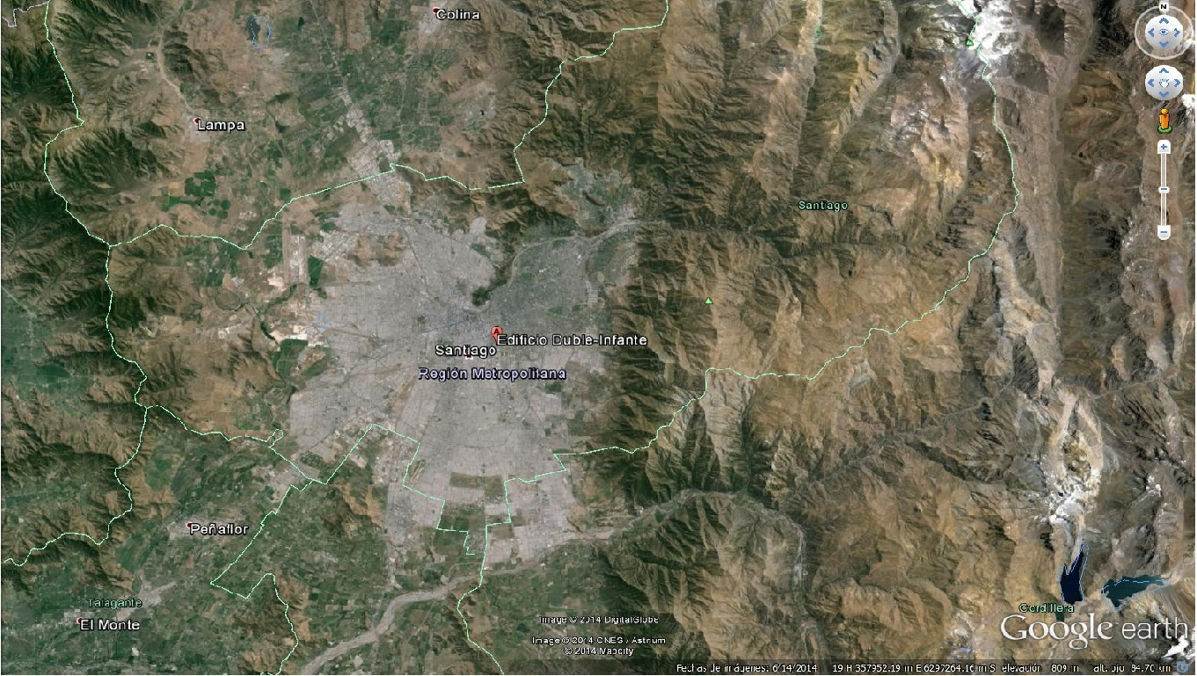

Descripción del Programa de Cumplimiento

Consiste en dar cumplimiento condiciones y medidas establecidas la Decreto Supremo N° 4 de 1992, del Ministerio Secretaría General de la Presidencia, que establece la Norma de Emisión de Material Particulado a Fuentes Estacionarias Puntuales y Grupales (D.S. N° 4/1992) y del Decreto Supremo N° 66 de 2009, del Ministerio Secretaria General de la Presidencia, que revisa, reformula y actualiza el Plan de Prevención y Descontaminación Atmosférica para la Región Metropolitana (D.S. N° 66/2009 o PPDA de la RM), en relación a los siguientes actos u omisiones: registro del grupo electrógeno y declaración de emisiones de las fuentes estacionarias presentes en la instalación fiscalizada con fecha 10 de junio de 2013.
Fase en que se encuentra la actividad:
Operación

INSTRUMENTOS DE GESTIÓN AMBIENTAL QUE REGULAN A LA ACTIVIDAD FISCALIZADA.

ID | Tipo Documento, N° y Fecha | Comisión/  Institución | Descripción | Comentarios
1 | D.S. 4 de 1992. | MINSEGPRES | Establece la Norma de Emisión de Material Particulado a Fuentes Estacionarias Puntuales y Grupales. | -
2 | Resolución Exenta N° 15027 de 1994. | Seremi de Salud RM | Establece el Procedimiento de Declaraciones de Emisiones para Fuentes Estacionarias que Indica. | -
3 | D.S. N° 66 de 2009. | MINSEGPRES | Revisa, reformula y actualiza el Plan de Prevención y Descontaminación Atmosférica para la Región Metropolitana. | -

EVALUACIÓN DEL PLAN DE ACCIONES Y METAS CONTENIDO EN EL PROGRAMA DE CUMPLIMIENTO

En relación con la obligación de registrar el grupo electrógeno

Objetivo Específico 1: Cumplir satisfactoriamente con la normativa asociada al Plan de Prevención y Descontaminación de Santiago y la Norma de Emisión contenida en D.S N° 4/1992 de Ministerio de Salud.
Medidas | Acción | Plazo de ejecución | Medios de verificación | Estado de la Verificación
Contar con la Resolución de Seremi de Salud RM, que acredite el registro del grupo electrógeno.  Art. 18 D.S. N° 4/1992 de MINSAL, art. 11 Res. Ex. N°15027/94 Seremi de Salud RM. | Obtener copia de Resolución de Seremi de Salud RM, con registro de grupo generador, que indica registro N° PR-7979. | Ya fue ejecutado, se entregó junto con la presentación del programa de cumplimiento refundido con fecha 10/04/2014. | Contar con copia de la Resolución de la Seremi de Salud que acredita registro al grupo electrógeno presente en el edificio. | Con fecha 10 de abril, se recibe Programa de Cumplimiento (enviando Programa de Cumplimiento Refundido con fecha 10 de abril de 2014), donde se adjunta:  - Resolución N° 018077 de 29 de abril de 2008, emitida por la Seremi de Salud RM, que otorga el registro PR 7979 a la fuente grupo electrógeno, marca MWM, modelo 6.10 TCA (serie N° G1T096303) año de fabricación 2007, con una capacidad instalada de 119 (kva), de propiedad de Inmobiliaria Bahía Leones Dos.  De acuerdo a la revisión de los antecedentes remitidos por el titular, se establece que la medida del Programa de Cumplimiento se encuentra en estado conforme.

Registros
Imagen 1 | Fecha: 29 de abril de 2008
Descripción Medio de Prueba:
Resolución N° 018077, de 29 de abril de 2008, emitida por la Seremi de Salud RM, que otorga el registro a la fuente grupo electrógeno.

En relación con la Declaración de Emisiones de las Fuentes Estacionarias.

Objetivo Específico 2: Cumplir satisfactoriamente con la normativa asociada al Plan de Prevención y Descontaminación de Santiago y la Norma de Emisión contenida en el D.S. N° 4/1992 de Ministerio de Salud.
Medidas | Acción | Plazo de ejecución | Medios de verificación | Estado de la Verificación
Contar con la declaración de emisiones asociadas a las calderas Registro N° CA-6175, CA-6174 y del grupo electrógeno. | - Realizar medición de monóxido de carbono en calderas registro N° CA-6175, CA-6174 y realizar la declaración de emisiones respectiva en la Seremi de Salud.  - Realizar declaración de emisiones del grupo electrógeno en la Seremi de Salud RM. | Se entregó junto con la presentación del Programa de Cumplimiento que acredita medición e ingreso de declaración de emisiones el 12 de junio de 2013 en la Seremi de Salud. | - Contar con la declaración de emisiones ingresada a Seremi de Salud que da cuenta de medición de Monóxido de Carbono en las calderas.  - Contar con la declaración de emisiones del grupo Electrógeno, ingresada a la Seremi de Salud RM. | Con fecha 10 de abril, se recibe Programa de Cumplimiento (enviando Programa de Cumplimiento Refundido con fecha 10 de abril de 2014), donde se adjunta:  - Copia de Formulario 1, “Declaración de Emisiones, Identificación del declarante y ubicación de los establecimientos”, realizada el 10 de junio de 2013 e ingresada a la Seremi de Salud RM, con timbre de ingreso visible con fecha 12 de junio de 2013.  - Copia de Formulario 2, “Fuentes en el Establecimiento”, donde se identifican el N° y tipos de fuentes.  - Copias de Formulario 3 “Condiciones de Operación de la Fuente” de las calderas N° CA-6174 y N° CA-6175 ambas de la marca IVAR y modelo Horizontal, con fecha 30 de junio de 2013.  - Copia de Formulario 3 “Condiciones de Operación de la Fuente” del grupo electrógeno PR 7979 marca CROMACO, modelo G2R, con fecha 30 de junio de 2013.  - Copias de Formulario Resumen de mediciones de emisiones” de las calderas N° CA-6174 y CA-6475, medido por laboratorio Control Ambiental Ltda. con fecha 17 de junio de 2013 y recibido en Seremi de Salud el 18 de junio de 2013.  De acuerdo a la revisión de los antecedentes remitidos por el titular, se establece que la medida del Programa de Cumplimiento se encuentra en estado conforme.

Registros
Imagen 2 | Fecha: 10 de junio de 2013
Descripción Medio de Prueba:
Formulario 1 “Declaración de Emisiones”

Registros
Imagen 3 | Fecha: 10 de junio de 2013
Descripción Medio de Prueba:
Formulario 2, “Fuentes en el Establecimiento”

Registros
Imagen 4 | Fecha: 17 de junio de 2013
Descripción Medio de Prueba:
Formulario “Resumen de medición de emisiones”, caldera CA-6174

Registros
Imagen 5 | Fecha: 17 de junio de 2013
Descripción Medio de Prueba:
Formulario “Resumen de medición de emisiones”, caldera CA-6175

Registros
Imagen 6 | Fecha: 10 de junio de 2013
Descripción Medio de Prueba:
Hoja 1 de 6 del Formulario 3 “Condiciones de Operación de la Fuente”, caldera CA-6175.

Registros
Imagen 7 | Fecha: 10 de junio de 2013
Descripción Medio de Prueba:
Hoja 2 de 6 del Formulario 3 “Condiciones de Operación de la Fuente”, caldera CA-6175.

Registros
Imagen 8 (parte1) | Fecha: 10 de junio de 2013
Descripción Medio de Prueba:
Hoja 3 de 6 del Formulario 3 “Condiciones de Operación de la Fuente”, caldera CA-6174.

Registros
Imagen 9 (parte 2) | Fecha: 30 de julio de 2013
Descripción Medio de Prueba:
Hoja 4 de 6 del Formulario 3 “Condiciones de Operación de la Fuente caldera CA-6174

Registros
Imagen 10 (parte 1) | Fecha: 30 de julio de 2013
Descripción Medio de Prueba:
Hoja 5 de 6 del Formulario 3 “Condiciones de Operación de la Fuente”, Grupo Electrógeno

Registros
Imagen 11 (parte 2) | Fecha: 10 de junio de 2013
Descripción Medio de Prueba:
Hoja 6 de 6 del Formulario 3 “Condiciones de Operación de la Fuente”, Grupo Electrógeno

CONCLUSIONES.

La actividad de fiscalización ambiental realizada, que consideró la verificación de las medidas establecidas en los objetivos del programa de cumplimiento; que consistió en: contar con la Resolución de Seremi de Salud RM, que acredita el registro del grupo electrógeno y contar con la declaración de emisiones asociadas a las dos calderas de calefacción y del grupo Electrógeno, se puede indicar se encuentran en estado Conforme. Lo anterior, da cumplimiento a las condiciones y medidas establecidas en el D.S. N° 4/1992, la Res. Ex. N° 15027/94 de la Seremi de Salud y el D.S. N° 66/2009 (PPDA de la Región Metropolitana), del MINSEGPRES.

